CURRICULUM VITAE

Hortênsio Moura de Oliveira
Rua D. Pedro I, 462 – Rio Branco São Leopoldo/RS
Contatos: 51 85646202 / 51 35662844
E-mail: hortênsio.oliveira@gmail.com

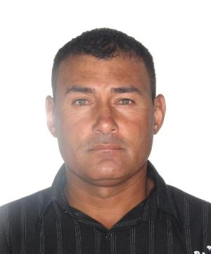

OBJETIVO

Busco uma ocupação na qual possa utilizar minha experiência profissional no ramo da Construção Civil

FORMAÇÃO

- Cursando Bacharelado em Engenharia Civil - FEEVALE
- Conhecimentos básicos de informática.

EXPERIÊNCIA

- Vasta experiência profissional na área da Construção Civil, comprovada através de referências, nas cidades de São Leopoldo, Novo Hamburgo e Canoas;
- Desenvolveu no período de aproximadamente dois anos a função de pedreiro na Empresa ATD Construções, em São Leopoldo;
- Desenvolveu no período de aproximadamente dois anos a atividade de pedreiro (manutenção) na empresa IPS – Indústria Petroquímica do Sul, localizada no distrito industrial da cidade de Alvorada.

DADOS COMPLEMENTARES

- Naturalidade: Quaraí/RS
- Estado Civil: Casado
- Data de nascimento: 16/10/1968
- Carteira de Identidade: 9051767391
- CPF: 604.419.920/72

